Kontrolní závěr z kontrolní akce

16/12

Příprava jednotného metodického prostředí pro čerpání podpory EU v programovém období 2014+

Kontrolní akce byla zařazena do plánu kontrolní činnosti Nejvyššího kontrolního úřadu (dále jen „NKÚ“) na rok 2016 pod číslem 16/12. Kontrolní akci řídil a kontrolní závěr vypracoval člen NKÚ Ing. Jan Vedral.

Cílem kontroly bylo prověřit činnosti směřující k nastavení jednotného metodického prostředí pro čerpání podpory EU v programovém období 2014+.

Kontrola byla prováděna u kontrolované osoby v době od dubna 2016 do ledna 2017.

Kontrolovaným obdobím byly roky 2011 až 2016, v případě věcných souvislostí i období předcházející a následující.

Kontrolovaná osoba:
Ministerstvo pro místní rozvoj (dále též „MMR“).

Námitky, které MMR podalo proti kontrolnímu protokolu, vypořádala vedoucí skupiny kontrolujících rozhodnutím o námitkách. Odvolání, které MMR proti rozhodnutí o námitkách podalo, bylo vypořádáno usnesením Kolegia NKÚ.

K o l e g i u m N K Ú na svém VIII. jednání, které se konalo dne 15. května 2017,
s c h v á l i l o usnesením č. 7/VIII/2017
k o n t r o l n í z á v ě r v tomto znění:

Souhrn

Jednotné metodické prostředí (dále též „JMP“) představuje jednotný rámec pravidel a postupů pro poskytovatele podpory z EU, a to jak na úrovni dokumentů, tak i na úrovni informačního systému MS2014+ (viz příloha č. 1 kontrolního závěru). Pravidla a postupy jsou stanoveny v závazných metodických pokynech a v metodických doporučeních. Smyslem těchto dokumentů je zajistit jednotný výklad postupů při poskytování podpory z rozpočtu EU pro všechny zúčastněné subjekty a shodné nastavení klíčových procesů v celém tomto systému. Zároveň je nutné zohlednit zvláštnosti jednotlivých evropských strukturálních a investičních fondů (dále též „ESI fondy“), kterých je celkem pět. Standardizace pravidel prostřednictvím JMP by měla mimo jiné přispět ke zvýšení efektivnosti a hospodárnosti při nakládání s peněžními prostředky z ESI fondů a transparentnosti procesů. Nástrojem pro přenesení pravidel do praxe je jednotný monitorovací systém, který by měl naplnit požadavek na elektronizaci procesů spojených s prováděním programového období. V tomto programovém období je kladen důraz na snížení administrativní zátěže zejména pro žadatele a příjemce podpory, ale také pro další dotčené subjekty.
Do srpna 2016 vynaložilo MMR na JMP, tj. na přípravu a vytvoření metodických dokumentů a informační systém MS2014+, peněžní prostředky ve výši 879,57 mil. Kč, z toho 438,36 mil. Kč ze zdrojů EU a 441,21 mil. Kč ze státního rozpočtu. Z tohoto objemu byly prověřeny výdaje za externí dodávky v celkové výši 72,27 mil. Kč, z toho 54,99 mil. Kč pocházelo ze zdrojů EU a 17,28 mil. Kč ze státního rozpočtu.
Kontrolní akce prověřila činnosti související s přípravou a nastavením jednotného metodického prostředí a ověřila také fungování vybraných procesů systému implementace čerpání podpory z rozpočtu EU, včetně podpory těchto procesů v novém informačním systému pro monitorování MS2014+.
Česká republika ve třetím roce programového období 2014–2020 zaostává v čerpání peněžních prostředků za převážnou většinou členských států EU, což je v grafické podobě znázorněno v části III. tohoto kontrolního závěru.

NKÚ při kontrole zjistil:

Společná metodická pravidla nejsou jednotná a vymahatelná. Bez stanovení jasných kompetencí a odpovědnosti za nastavení a fungování JMP nebude tento koncept plně funkční.
- MMR má právní postavení centrálního koordinátora, které ale neumožnilo udržet požadovanou jednotnost metodického prostředí. Byla udělena výjimka pro Program rozvoje venkova (dále též „PRV“) z jednotného metodického prostředí. Ministerstvo zemědělství již od počátku prezentace záměru vyvíjelo aktivity vedoucí k vyjmutí PRV z dodržování pravidel stanovených JMP, čehož v konečném důsledku na vládní úrovni dosáhlo.
- Veškerá metodická pravidla zahrnují doporučení a závazné pokyny. Využití metodických doporučení je na vůli jednotlivých poskytovatelů podpory. Dodržování závazných pokynů není vymahatelné a není stanoveno, kdo nad ním provádí dohled. Závazná pravidla JMP může v rámci svých auditů zohlednit auditní orgán. Promítnutí pravidel JMP do dokumentace a procesů operačních programů, včetně jejich užívání, je v odpovědnosti jednotlivých řídicích orgánů.
- Metodické prostředí nemůže zcela zabezpečit jednotnost všech pravidel mimo jiné také z důvodu odlišných zaměření jedenácti programů spolufinancovaných z evropských strukturálních a investičních fondů.

Informační podpora nebyla dostatečně připravena, je komplikovaná a finančně náročná. Neposkytovala tedy požadovanou podporu pro fungování JMP.
- MMR vypsalo zakázku na nový informační systém MS2014+ v době, kdy nebyla známa všechna pravidla programového období 2014–2020, což vedlo k obecnosti požadavků definovaných v zadávací dokumentaci.
- Monitorovací systém nebyl v době uvedení do ostrého provozu v září 2014 připraven tak, aby zahrnoval veškeré procesy nutné pro provádění programů, a nezabezpečil tak komplexní podporu uživatelům.
- Výdaje na pořízení, provoz a rozvoj jsou financovány z národních zdrojů a ze zdrojů EU. Do konce srpna 2016 tyto výdaje dosáhly částky 872,26 mil. Kč. Míra spolufinancování z rozpočtu EU se snížila z plánovaných 85 % na cca 57 %. Důvodem byly nesrovnalosti a následné finanční opravy těchto výdajů. Od roku 2016 jsou provoz, rozvoj a udržování prostředí MS2014+ zatím plně financovány ze zdrojů státního rozpočtu.
- V době kontroly výdaje na dodatečné úpravy a rozvoj MS2014+ dosáhly 120 % původní částky za pořízení MS2014+. Další výdaje za drobný rozvoj a opravy jsou součástí paušální platby. Rozsah těchto služeb poskytovaných dodavatelem odpovídá přibližně hodnotě 6,5 plného pracovního úvazku po celou dobu trvání smlouvy, tj. minimálně do roku 2023.
- Kapacita ani možnosti monitorovacího systému nejsou plně využívány, což snižuje efektivnost strategického řízení Dohody o partnerství a koordinaci ESI fondů.
- V roce 2017, tj. ve čtvrtém roce implementace programového období 2014–2020, je monitorovací systém nadále upravován. Některé dílčí elementy, např. sestavy k vytěžování dat, se budou nastavovat po vzoru informačního systému MSC2007, který sloužil k monitorování programového období 2007–2013. V návaznosti na postup jednotlivých fází implementace programů může tato skutečnost komplikovat práci uživatelů monitorovacího systému.

Metodické prostředí sice umožňuje jednodušší zpracování a podání žádosti o podporu, ale žadatelé neznají časový horizont, ve kterém bude o jejich žádosti rozhodnuto.
- Oproti minulému programovému období 2007–2013 mají žadatelé a příjemci podpory veškeré informace na jednom místě, a to na zastřešujících webových stránkách.
- V uveřejněných výzvách k podávání žádostí o podporu poskytují všechny programy žadatelům informace stejného charakteru.
- Žádost o podporu se nemusí kompletovat v listinné podobě, vše probíhá elektronickou cestou.
- Protože metodika vymezuje vágně lhůtu pro vydání rozhodnutí o poskytnutí podpory, nemohou žadatelé předvídat, kdy budou seznámeni s výsledkem řízení o podpoře, což pro ně může mít hospodářsky (ekonomicky) negativní důsledky.

I. Úvod

V programovém období 2007–2013 byla podpora kohezní politiky pro strukturální fondy a Fond soudržnosti implementována odděleně od fondů společné zemědělské politiky. V programovém období 2014–2020 byla na úrovni Evropské unie v zájmu lepší koordinace a harmonizace provádění podpory politiky soudržnosti přijata společná ustanovení pro všechny evropské strukturální a investiční fondy.
Potřeba standardizace pravidel byla jednoznačně odůvodněna potřebou zlepšit nastavení systému čerpání evropských prostředků a vzešla z identifikace nedostatků minulého programového období 2007–2013. Nebyla to pouze vůle MMR, tuto myšlenku podpořily i další subjekty mající co do činění s evropskými dotacemi, např. sociálně hospodářští partneři a příjemci podpory. Nejvýznamnějším motivem byl požadavek na snižování administrativní zátěže a na jednotnost pravidel.
Zkušenosti z programového období 2007–2013 byly shrnuty do materiálu Doporučení ke zjednodušení administrativní zátěže pro žadatele a příjemce při čerpání finančních prostředků z fondů EU v programovém období 2014–2020 (dále též „Doporučení“), který byl v březnu roku 2012 předložen na jednání vlády.
Koncept společných pravidel, společného monitorovacího informačního systému a snaha o zjednodušení administrace jsou mimo jiné zakomponovány v Dohodě o partnerství schválené vládou v dubnu 2014, kde bylo jako klíčový milník pro úspěšný start nového programového období uvedeno datum 1. 9. 2014. V souladu s tímto dokumentem, který je nutným předpokladem pro čerpání prostředků z ESI fondů, byly připravovány jednotlivé programy a poslední z nich byl ze strany Evropské komise (dále též „Komise“) schválen v červnu roku 2015.
Konkrétní podoba JMP byla definována v dokumentu Koncepce jednotného metodického prostředí jako součást pro naplňování cílů Dohody o partnerství (dále též „Koncepce JMP“). Tuto koncepci vzala vláda ČR na vědomí v květnu 2013 usnesením č. 345.
MMR v Koncepci JMP nastavilo cíle, ukazatele a nástroje. Jedná se o systémové nástroje a ukazatele, které MMR zvolilo mimo jiné s ohledem na jejich možnou měřitelnost prostřednictvím jednotného monitorovacího systému. Standardizovaná pravidla jsou zpracována do podoby metodických doporučení a metodických pokynů. Na rozdíl od doporučení obsahují pokyny také závazná pravidla a první vydání podléhá schválení vládou. Přípravu programových dokumentů upravuje jeden metodický pokyn. Vlastní řízení programů upravuje sedmnáct pokynů a tři doporučení, které zastřešuje Metodika řízení programů pro programové období 2014–2020. Podrobněji viz schéma v příloze č. 1 tohoto kontrolního závěru.
Informační podpora zajišťovaná prostřednictvím aplikace MS2014+ zahrnuje tři uživatelské portály CSSF14+, ISKP14+ a ServiceDesk. Kromě produkčního prostředí, kde jsou ostrá data, aplikace disponuje referenčním a testovacím prostředím.
Kontrolní akcí byla ověřena oblast metodické a informační podpory u jednotlivých, již probíhajících fází procesu poskytování peněžních prostředků z ESI fondů, tj. u fází:
- vyhlašování výzev pro předkládání žádostí o podporu,
- předkládání žádostí o podporu,
- hodnocení a schvalování žádostí o podporu,
- strategické řízení Dohody o partnerství a koordinace ESI fondů.
Kontrolou byly prověřeny činnosti MMR z úrovně připravenosti metodických dokumentů a informační podpory k termínu 1. září 2014, dále byly ověřeny vybrané metodické dokumenty z hlediska vyřešení nedostatků vyskytujících se v minulém programovém období a prověřena byla také funkčnost monitorovacího systému, a to jak na úrovni testování vybraných procesů, tak na ostrých datech z hlediska strategického řízení Dohody o partnerství a koordinace ESI fondů.
NKÚ neověřoval zakázky týkající se MS2014+. Předmětné aktivity byly v šetření Policie ČR, přezkumu Úřadu pro ochranu hospodářské soutěže či v daňovém řízení příslušného správce daně.

Pozn.: Právní a jiné předpisy jsou v tomto kontrolním závěru aplikovány ve znění účinném pro příslušné kontrolované období.

II. Podrobné informace o zjištěných skutečnostech

- Standardizace metodických pravidel pro poskytování podpor z ESI fondů

MMR jako centrální koordinátor
Ve srovnání s předchozím programovým obdobím byla role MMR jako centrálního koordinátora ESI fondů posílena přímým vymezením oprávnění ministerstva k vydávání řídicích aktů pro řídicí orgány v zákoně o podpoře regionálního rozvoje, čímž byl odstraněn jeden z identifikovaných problémů. Tato změna však nastala až v době, kdy již byly vydány všechny metodické pokyny a doporučení tvořící jednotné metodické prostředí. Závaznost těchto dokumentů, určených primárně pro orgány státní správy, které jsou řídicím orgánem, byla řešena usneseními vlády. Výraznější význam má tato právní úprava pro případné budoucí modifikace metodického prostředí a pro určení závaznosti řídicích aktů vydaných MMR pro řídicí orgány, které jsou tvořeny subjekty samosprávných celků a pro které jsou usnesení vlády pouze doporučující.
Naopak k určitému omezení pozice MMR při provádění role národního koordinátora přispívá stanovení výjimky ze závaznosti JMP pro řídicí orgán Programu rozvoje venkova na období 2014–2020. Ministerstvo zemědělství usilovalo o udělení výjimky již od předložení prvních návrhů záměrů metodických dokumentů. V červenci 2015 vláda doporučila ministru zemědělství, aby postupoval při řízení PRV v souladu se schválenými metodickými pokyny. Vzhledem k tomu, že zároveň dle zákona o podpoře regionálního rozvoje musí postupy spojené s prováděním PRV vycházet z jednotného metodického rámce, byla síla udělené výjimky redukována. Vzniklý stav vyžaduje úzkou spolupráci mezi oběma ministerstvy, což klade vyšší administrativní nároky na obou stranách. V konečném důsledku udělená výjimka vyústila v existenci pravidel zvlášť pro PRV a zvlášť pro ostatní programy.
NKÚ provedl srovnání pozice slovenského (centrálny koordinačný orgán) a českého (národní orgán pro koordinaci) koordinátora ESI fondů s tím, že jejich postavení je obdobné. Kompetence pro výkon této role jsou v obou případech zakotveny v zákoně a delegovány na některý z úřadů ústřední státní správy. V českém prostředí plní funkci jedno z ministerstev, které je navíc samo řídicím orgánem několika operačních programů. Činnost slovenského koordinátora je vykonávána úřadem místopředsedy vlády, který je zapojen do jednoho z operačních programů v pozici zprostředkujícího subjektu.
V České republice ani na Slovensku tedy úřad zabezpečující úlohu koordinačního orgánu nestojí plně mimo strukturu řídicích orgánů, respektive zprostředkujících subjektů.

Dodržování pravidel a jejich vymahatelnost
Na stanovení kompetence vydávat závazné řídicí akty a na stanovení povinnosti se jimi řídit byl kladen značný důraz, jsou zakotveny v Pravidlech řízení a koordinace Dohody o partnerství v programovém období 2014–2020 (dále též „Pravidla Dohody o partnerství“) a v zákoně o podpoře regionálního rozvoje. Naopak odpovědnost za dohled nad dodržováním této povinnosti, stejně jako přímé nástroje pro zajištění vymahatelnosti při jejím nedodržování v Pravidlech Dohody o partnerství ani v zákoně stanoveny nebyly.
Možnost vymáhat soulad nastavení pravidel a postupů jednotlivých programů s pravidly JMP má MMR na úrovni přípravy a zpracování řídicí dokumentace a dokumentů pro žadatele a příjemce. V rámci svých kompetencí má MMR možnost sledovat program a případně jej zařadit do zesíleného řízení rizik. V případě zásadních a přetrvávajících problémů může MMR z pozice designačního orgánu navrhnout vládě ukončení designace příslušného subjektu. Dodržování konkrétních pravidel stanovených v JMP může ve svých auditech posoudit auditní orgán.
NKÚ vnímá stanovení kompetencí bez určení odpovědnosti za dohled nad dodržováním povinností jako systémový nedostatek, který nepřispívá k efektivnímu poskytování podpory z ESI fondů.

Specifika ovlivňující jednotnost pravidel a jejich aktualizace
Jednotná pravidla pro čerpání prostředků ESI fondů MMR vytvářelo a aktualizovalo při zohlednění principu partnerství v rámci platforem a pracovních skupin. Členy platforem a pracovních skupin byli mimo jiné zástupci jednotlivých řídicích orgánů programů. MMR projednávalo metodické pokyny se členy příslušných pracovních skupin, kteří k nim mohli uplatňovat své připomínky. Uplatňování tohoto principu u vybraných metodických pokynů znamenalo, že doba od předložení věcného záměru metodického pokynu do jeho schválení vládou se pohybovala v rozmezí od jedenácti do dvaceti tří měsíců. Zapracováním připomínek se taktéž v metodických pokynech zohledňovala specifičnost jednotlivých programů. Přípravu pravidel také ovlivnilo vytížení zaměstnanců implementačních orgánů ukončováním programového období 2007–2013 při současném zapojení do nastavování programového období 2014–2020.
Při přípravě Metodického pokynu pro využití integrovaných nástrojů v programovém období 2014–2020 probíhala časově i věcně náročná debata se zástupci tzv. regionálních partnerů (Asociace krajů ČR, Svaz měst a obcí ČR, Národní síť místních akčních skupin a Sdružení místních samospráv) o podobě tzv. územní a urbánní dimenze. Od okamžiku, kdy Meziresortní expertní poradní skupina projednala věcný záměr tohoto dokumentu, do okamžiku jeho schválení vládou uběhlo 22 měsíců.

V důsledku zohlednění specifik jednotlivých programů, respektive intervencí a subjektů zapojených do jejich provádění, jsou v metodických pokynech některá pravidla nezávazná.
Metodický pokyn pro řízení výzev, hodnocení a výběr projektů v programovém období 2014–2020 je závazný pouze pro projekty, pro ostatní typy operací, tj. pro integrované strategie a finanční nástroje, závazný není. Tento dokument má doporučující charakter pro programy evropské územní spolupráce a PRV, kapitola upravující řízení výzev není závazná pro zprostředkující subjekty integrovaných územních investic, pro operační program Rybářství na období 2014–2020 (dále též „OPR“) nejsou závazná ustanovení týkající se hodnotitelů žádostí o podporu.

K sledování počtu úprav metodických dokumentů MMR v Koncepci JMP stanovilo ukazatel „snížení počtu úprav metodických dokumentů o 30 %“, přičemž toto snížení je měřeno ve vztahu k minulému programovému období. Splnění cílové hodnoty není reálné, neboť už ke konci roku 2016 se počet úprav v tomto programovém období oproti předchozímu snížil pouze o 14 %. S každou další aktualizací se hodnota ukazatele bude snižovat. Není vyloučeno, že četnost úprav v období 2014–2020 oproti předchozímu programovému období naopak vzroste.
Ke konci roku 2016 bylo provedeno 36 aktualizací, které se týkaly 18 metodických pokynů. Za celé minulé programové období se změny dotkly 30 metodických dokumentů, a to celkem při 42 úpravách.

- Jednotný informační systém pro monitorování ESI fondů

Pořízení monitorovacího systému
MMR připravovalo zadávací dokumentaci na jednotný informační systém v době, kdy neznalo finální podobu prováděcích právních aktů a metodik ze strany EU. Základní dokumenty byly přijaty a vydány s více než ročním odstupem od zveřejnění oznámení o vyhlášení veřejné zakázky v listopadu 2012. Konkrétně se jednalo například o obecné nařízení, prováděcí nařízení Komise (EU) č. 1011/2014 a také Dohodu o partnerství. V neposlední řadě nebyly v metodických dokumentech definovány všechny datové položky, které byly nutné k nastavení monitorovacího systému. Protože MMR nemělo všechny informace pro detailní specifikaci některých funkcionalit, definovalo je obecně a počítalo s jejich dopracováním v rámci následného rozvoje. V červnu 2013 uzavřelo MMR s hlavním dodavatelem smlouvu na pořízení monitorovacího systému za smluvní cenu 59,78 mil. Kč včetně DPH.

Rozvoj a provoz monitorovacího systému zajišťovaný hlavním dodavatelem
Po uvedení MS2014+ do provozu v září 2014 MMR aplikaci následně dále rozvíjelo a upravovalo na základě servisní smlouvy, kterou uzavřelo s hlavním dodavatelem v červnu 2013 současně se smlouvou o dílo. Od září 2014 do června 2016 nasadilo MMR celkem 7 releasů, jejichž obsahem byly úpravy pořízené jak formou drobného rozvoje hrazeného v rámci paušální platby, tak formou rozvoje na základě samostatných objednávek.
Na drobný rozvoj a opravy je smluvně vyhrazena kapacita dodavatele celkem 130 člověkodnů za měsíc. To odpovídá přibližně hodnotě 6,5 plného pracovního úvazku po celou dobu trvání smlouvy, tj. minimálně do roku 2023. Poskytované služby jsou hrazeny v rámci paušální měsíční platby, která činí 9,33 mil. Kč. Za paušální platby v rámci servisní smlouvy uhradilo MMR v období od března 2014 do července 2016 částku 274,32 mil. Kč, z toho na drobný rozvoj připadlo 54,37 mil. Kč.
Do dubna 2016 objednalo MMR dodatečný rozvoj v hodnotě 71,79 mil. Kč, což převýšilo o 20 % částku 59,78 mil. Kč vynaloženou na pořízení MS2014+.

Časté změny v MS2014+ po spuštění ostrého provozu byly zapříčiněny doplňováním a aktualizacemi metodických dokumentů tvořících JMP a také požadavky řídicích orgánů na úpravy MS2014+. Jednotné metodické prostředí umožňuje řadu úprav, které jsou rozvíjeny pouze pro někoho, například pouze pro jednoho poskytovatele podpor. Do budoucna nelze vyloučit, že budou nejen ze strany poskytovatelů podpor požadovány další rozvojové úpravy MS2014+. To zakládá riziko, že celý jednotný monitorovací systém bude stále složitější, což může vést i k ovlivnění nebo omezení funkčnosti a stability celého systému.
V období od června 2015 do dubna 2016 se v produkčním prostředí MS2014+ nebo v jeho části vyskytovaly výpadky systému, které uživatelům znemožňovaly práci. K takovým výpadkům docházelo v průměru více než 1,5krát za den (viz graf č. 1 v příloze č. 2 tohoto kontrolního závěru). Ve všech provozních prostředích se v období od listopadu 2014 do dubna 2016 takovéto incidenty vyskytovaly v průměru 6krát za den. Počet incidentů rostl od roku 2015 zejména od měsíce června, kdy systém začali využívat noví uživatelé, což souviselo s rozjezdem nového programového období, tj. s vyhlašováním výzev (viz graf č. 2 v příloze č. 2 tohoto kontrolního závěru).

Celkové náklady na monitorovací systém
Kromě vlastního vytvoření MS2014+ jsou smluvně zajišťovány i další služby nutné pro jeho provoz a bezpečnost, a to na základě souvisejících zakázek, např. pořízení HW platformy a infrastruktury serverovny, vybavení záložního pracoviště pro MS2014+ nebo zajištění služeb bezpečnostního dohledu.
Celkové výdaje na pořízení, provoz a rozvoj informačního systému MS2014+ a související infrastruktury za čtyři roky, tj. od května 2012 do konce srpna 2016, dosáhly částky 872,26 mil. Kč. Část výdajů ve výši 762,98 mil. Kč financovalo MMR v rámci patnácti projektů operačního programu Technická pomoc. Zbývající částka ve výši 109,28 mil. Kč za provozní podporu a rozvoj MS2014+ a za provozní služby spojené s udržováním prostředí MS2014+ byla od počátku roku 2016 plně hrazena ze státního rozpočtu.
Plánovaná míra spolufinancování ze zdrojů EU v období 2007–2013 činila maximálně 85 % celkových způsobilých veřejných výdajů projektů. V důsledku nesrovnalostí zjištěných auditním orgánem a následných finančních oprav a také v důsledku neuplatnění některých projektových výdajů k proplacení ze zdrojů EU z důvodu jejich nezpůsobilosti rozhodla vláda ČR hradit celou částku na pořízení, rozvoj a provoz aplikace MS2014+ ze státního rozpočtu v rámci standardního procesu předfinancování evropských projektů do doby, než budou výdaje uplatněny vůči Komisi. Po vyjmutí části výdajů z financování z operačního programu Technická pomoc a po uplatnění finančních oprav bylo v rámci těchto projektů financováno ze zdrojů EU 57 % způsobilých výdajů (432,15 mil. Kč) a ze zdrojů státního rozpočtu 43 % (330,83 mil. Kč). Konkrétní výše spolufinancování ze státního rozpočtu závisí také na konečném posouzení veřejných zakázek souvisejících s aplikací MS2014+ Úřadem pro ochranu hospodářské soutěže a na výsledcích šetření Policie ČR.

Monitorovací systém jako nástroj pro provádění programů a jeho manažerské využití
V rámci kontroly proběhlo v součinnosti se zástupci MMR testování tří základních a jednoho průřezového procesu v referenčním prostředí MS2014+. Schéma jednotlivých úkonů v procesu nastavování a vyhlašování výzev je zpracováno do podoby šablony (tzv. šablona workflow). I když existuje sada šablon, vlastní parametry pro každou výzvu jsou nastavovány individuálně. Proces nastavování a vyhlašování výzev tak nelze automatizovat pro všechny programy spolufinancované z EU.
Kapacita ani možnosti monitorovacího systému nejsou plně využívány. NKÚ identifikoval tyto nedostatky:
- Data v aplikaci MS2014+ za programy spolufinancované z Evropského zemědělského fondu pro rozvoj venkova (PRV) a Evropského námořního a rybářského fondu (OPR) nebyla zajištěna automatickými přenosy údajů z informačního systému Státního zemědělského intervenčního fondu (dále též „SZIF“).
Přestože bylo nastaveno (tj. existuje) rozhraní mezi informačním systémem SZIF a MS2014+, dostávalo MMR agregované údaje pro účely monitorování ESI fondů od Ministerstva zemědělství e-mailovou formou. Data za PRV a OPR byla primárně ukládána do informačního systému SZIF, do aplikace MS2014+ byla data nahrávána prostřednictvím dávkových přenosů. V MS2014+ však nebyla obsažena data za PRV na projektové úrovni. Dostupnost vybraných dat za oba programy v MS2014+ je tedy zatím jen cílovým stavem.
- V programovém období 2014–2020 není sjednocen způsob podávání žádostí o přezkum rozhodnutí řídicích orgánů prostřednictvím portálu ISKP2014+ do aplikace MS2014+. Tato skutečnost nepřispívá k naplnění hodnotitelného ukazatele „90 % procesů administrace a implementace programů SF/FS bude plně elektronizováno“, jenž se vztahuje k cíli Koncepce JMP Nízká administrativní zátěž subjektů implementační struktury.
Dodatečné nahrávání podaných žádostí o přezkum do aplikace MS2014+ navíc představuje existenci další, nadbytečné administrativní zátěže subjektů implementační struktury, především řídicích orgánů. V důsledku nejednotné formy podávání žádostí o přezkum, respektive jejich dodatečného vkládání do MS2014+, nebyla v této aplikaci k dispozici centrální elektronická evidence podaných žádostí za všechny operační programy. Vytvoření takové sestavy/evidence nebylo požadováno ani z úrovně MMR, ani řídicími orgány.
- Data vztahující se k jednotlivým programům nebyla v předvytvořených sestavách aplikace MS2014+ zcela konzistentní, aplikace neposkytovala vždy srovnatelné a spolehlivé údaje.
Rozdílné hodnoty se objevovaly v údajích o prostředcích alokovaných ve výzvách, v registrovaných žádostech o podporu i v údajích o prostředcích zasmluvněných v právních aktech. Na sjednocení výstupů MMR pracuje a některé ze sestav monitorovacího systému jsou teprve ve vývoji.
- V aplikaci MS2014+ nebyly k datu ukončení kontroly připraveny sestavy k vykazování přehledů o stavu čerpání peněžních prostředků jednotlivých programů spolufinancovaných z EU.
MMR ve spolupráci s dodavatelem aplikace nyní vyvíjí centrální sestavy MS2014+ jako obdobu již existujících sestav monitorovacího systému předchozího programového období 2007–2013. Struktura a věcný obsah sestav budou teprve konzultovány s řídicími orgány, případně doplňovány o další parametry dle jejich potřeb.
- Funkční nebyl k datu ukončení kontroly ani přenos dat z MS2014+ na úroveň Komise do SFC2014, tj. do informačního systému pro řízení fondů v EU.
Vzhledem k neexistenci funkčního rozhraní nejsou data z MS2014+ zasílána do SFC2014 elektronicky. Informace generované v aplikaci MS2014+ jsou vkládány do databáze SFC2014 ručně. Je nutné uvést, že časová prodleva v nastavení rozhraní ani jeho nefunkčnost nebyly způsobeny na straně ČR jako členského státu EU, tj. nejsou chybou aplikace MS2014+.

Komplikovanost jednotného monitorovacího systému se projevuje v jeho časté nestabilitě a existuje významné riziko v zabezpečení jeho bezproblémového provozu do budoucna. Kontrolující NKÚ se potýkali v průběhu práce s monitorovacím systémem „s neočekávanými situacemi při běhu aplikace“, například s častým hlášením chyb na serverové straně či s problémy pomalé nebo žádné odezvy aplikace na zadané požadavky uživatelů (tj. „zamrzání“ systému). K uvedenému výčtu možno doplnit i tříměsíční zpoždění depeší o chybách při generování sestav.
MMR uznalo nutnost zapracovat na odstranění problému se zamrzáním aplikace MS2014+, který vyvstává při načítání většího množství příloh dokumentů. Vzhledem k nepříliš velkému pokroku v dosavadní implementaci programového období 2014–2020 lze teprve očekávat nárůst objemu vkládaných, respektive importovaných dat, zejména finančního charakteru, z portálu ISKP14+, a tedy i významné riziko omezení rychlosti a stability systému.
Na projektové úrovni v MS2014+ na portálu CSSF14+ měly informace sníženou přehlednost. Tento nedostatek byl patrný i ve srovnání s vyšší mírou přehlednosti informací, které na projektové úrovni poskytovaly monitorovací systémy předchozího programového období, tj. informační systémy Monit7+ a MSC2007.
Problémy s informačním systémem MS2014+ či nefunkčnost tohoto systému byly rovněž uváděny v odpovědích dotazníkového šetření provedeného NKÚ v rámci kontrolní akce č. 16/14. Uvedené problémy byly zmiňovány mezi nejčastějšími zkušenostmi místních akčních skupin s tvorbou a schvalováním strategií komunitně vedeného místního rozvoje.
Problémy uživatelů při práci v produkčním prostředí MS2014+ byly zaznamenány také na úrovni řídicích orgánů.
Září 2015 – vynucení odložení příjmu plných žádostí v operačním programu Podnikání a inovace pro konkurenceschopnost o dva měsíce. Důvodem byly technické problémy v jednom z modulů monitorovacího systému. Tento nedostatek znemožňoval včasné vyhodnocení předběžných žádostí.

Únor 2016 – prodloužení termínu pro příjem žádostí v rámci operačního programu Podnikání a inovace pro konkurenceschopnost o sedm dní z důvodu technických problémů při finalizaci žádostí o podporu v monitorovacím systému MS2014+.

Červen 2016 – prodloužení termínu pro příjem žádostí u dvou výzev operačního programu Životní prostředí v návaznosti na technické problémy monitorovacího systému MS2014+ související s nasazením nové instalace release 7, kdy po dobu čtyř dnů nebylo možné žádost o podporu v ISKP14+ úspěšně finalizovat.

- Jednotné metodické prostředí ve vztahu k žadatelům a příjemcům

MMR vytvořilo předpoklady pro zjednodušení procesu podávání žádostí o podporu ze strany žadatelů a příjemců i pro zjednodušení procesu administrace, docílilo toho tím, že do metodických dokumentů zapracovalo závěry z Doporučení.
Byly odstraněny nedostatky ohledně rozporu informací ve výzvě a v souvisejících dokumentech.
Byly odstraněny nedostatky ohledně nedostatečného vymezení podmínek pro získání podpory v textu výzev.
Byla nastavena pravidla upravující specifikaci příloh žádosti o podporu, které je možné požadovat od žadatele až v průběhu hodnoticího procesu, případně doložit až po schválení projektu.

Ověřením skutečného stavu bylo zjištěno, že ŘO vybraných operačních programů převzaly pravidla stanovená metodickým pokynem do své řídicí dokumentace, ale některá pravidla v praxi zcela anebo částečně nedodržují. Na příkladech výzev bylo kontrolou zjištěno, že i když je ustanovení Metodického pokynu pro řízení výzev, hodnocení a výběr projektu v programovém období 2014–2020 závazné, není zaručeno, že bude dodržováno ze strany příslušných řídicích orgánů.
Ke zjednodušení procesu přispělo také zavedení povinnosti využívání elektronické komunikace, včetně definování standardů pro využívání chráněné elektronické komunikace při předkládání a administraci projektů.
Podmínky v oblasti zveřejňování informací pro žadatele a příjemce podpory z ESI fondů se zlepšily, neboť MMR zabezpečilo provoz internetového portálu www.dotaceEU.cz, jehož prostřednictvím poskytuje mimo jiné informace o metodickém prostředí.
Nicméně problém identifikovaný v minulém programovém období týkající se nestanovení jednoznačných lhůt jednotlivých procesů od podání projektové žádosti až po její schválení přetrvává. Očekávaná délka hodnoticího procesu vedoucího k rozhodnutí o přiznání nebo zamítnutí žádosti o podporu je metodicky definována tak, že ji nelze ani měřit, ani vyhodnocovat. Ačkoliv by poskytovatel měl rozhodnout o podpoře „bez zbytečného odkladu“, žadatelé neznají časový horizont, ve kterém by měli být seznámeni s výsledkem posouzení svých žádostí. MMR tak do JMP nezapracovalo uvedené doporučení ke zjednodušení administrativní zátěže týkající se lhůt, i když mu v tom právní řád nebránil.
Ke konci roku 2015 bylo v rámci evaluace provedeno dotazníkové šetření u zaměstnanců orgánů implementační struktury, žadatelů a příjemců. Z této evaluace vyplynulo, že většina respondentů z okruhu žadatelů zastává názor, že administrativní náročnost podávání žádostí o podporu oproti minulému programovému období vzrostla. Avšak samotné elektronické podávání projektových žádostí o podporu bylo většinou vnímáno pozitivně. Žadatelé považovali výzvy za srozumitelné. Na druhé straně přípravu výzev hodnotila většina zaměstnanců orgánů implementační struktury jako spíše velmi náročnou.

III. Závěrečné zhodnocení

Jednotné metodické prostředí je jedním z předpokladů pro naplňování cílů Dohody o partnerství i pro efektivní nastavení celého systému implementace evropských strukturálních a investičních fondů.
Společná metodická pravidla nejsou jednotná a vymahatelná. Příkladem nejednotnosti jsou pravidla pro řízení Programu rozvoje venkova na období 2014–2020. Ministerstvo zemědělství si zpracovává vlastní metodický dokument a nemá povinnost dodržovat závazná pravidla jednotného metodického prostředí. Dohled nad dodržováním závazných pravidel, který je předpokladem jejich vymahatelnosti, stanoven nebyl. Tento stav nevytváří předpoklady pro dosažení transparentnosti procesů a přehlednosti pravidel poskytování podpor z evropských strukturálních a investičních fondů.
Informační podpora nebyla k datu spuštění MS2014+ do ostrého provozu v září 2014 dostatečně připravena. Zakázku na informační systém vypsalo MMR v době, kdy nebyly známy finální podoby všech podstatných dokumentů. MMR definovalo požadavky na funkcionality systému pouze obecně, což vedlo k tomu, že náklady na rozvoj systému převýšily náklady na jeho pořízení. Odložení zadání veřejné zakázky na pozdější období by tyto dodatečné náklady mohlo snížit, avšak vedlo by k výraznějšímu posunu zahájení realizace programového období 2014–2020.
S postupujícími fázemi implementace programového období 2014–2020 se informační systém neustále rozvíjí, a to jak na základě úprav metodických dokumentů, tak i na základě praktických zkušeností uživatelů. V MS2014+ se odráží rozvolněná metodická úprava a v důsledku zatížení množstvím specifických požadavků od řídicích orgánů je monitorovací systém komplikovaný.
Standardizovaná pravidla jsou zpracována na přibližně dvou a půl tisících stranách metodických doporučení a metodických pokynů. Tato pravidla byla vytvářena a aktualizována při zohlednění principu partnerství v rámci četných platforem a různých pracovních skupin. Kromě výdajů interního charakteru vynaložených zejména na zaměstnance uhradilo MMR do srpna 2016 za externí služby související s vytvořením vlastních metodických dokumentů celkem 7,31 mil. Kč. Mnohem významnější je však investice do pořízení, rozvoje a provozu informačního systému MS2014+ pro monitorování ESI fondů. Za čtyři roky, tj. od května 2012 do srpna 2016, dosáhla tato investice výše 872,26 mil. Kč.
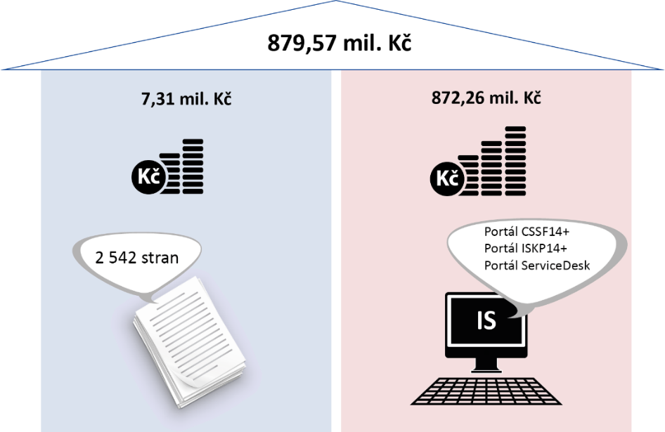
Schéma č. 1 – Výdaje vynaložené do srpna 2016 na jednotné metodické prostředí
Pozn.: Náklady související s přípravou a vytvořením metodických dokumentů o celkovém počtu 2 542 stran byly do srpna 2016 ve výši 7,31 mil. Kč. Celkové náklady na pořízení, rozvoj a provoz informačního systému MS2014+ do srpna 2016 dosáhly částky 872,26 mil. Kč.

Oproti tomu za monitorovací systémy provozované v minulých obdobích (tj. v rámci předvstupních fondů EU, programového období 2004–2006 a programového období
2007–2013) bylo za osm let (od roku 2001 do dubna 2009) uhrazeno 916,60 mil. Kč.

Schéma č. 2 – Porovnání finanční náročnosti informačních systémů pro monitorování
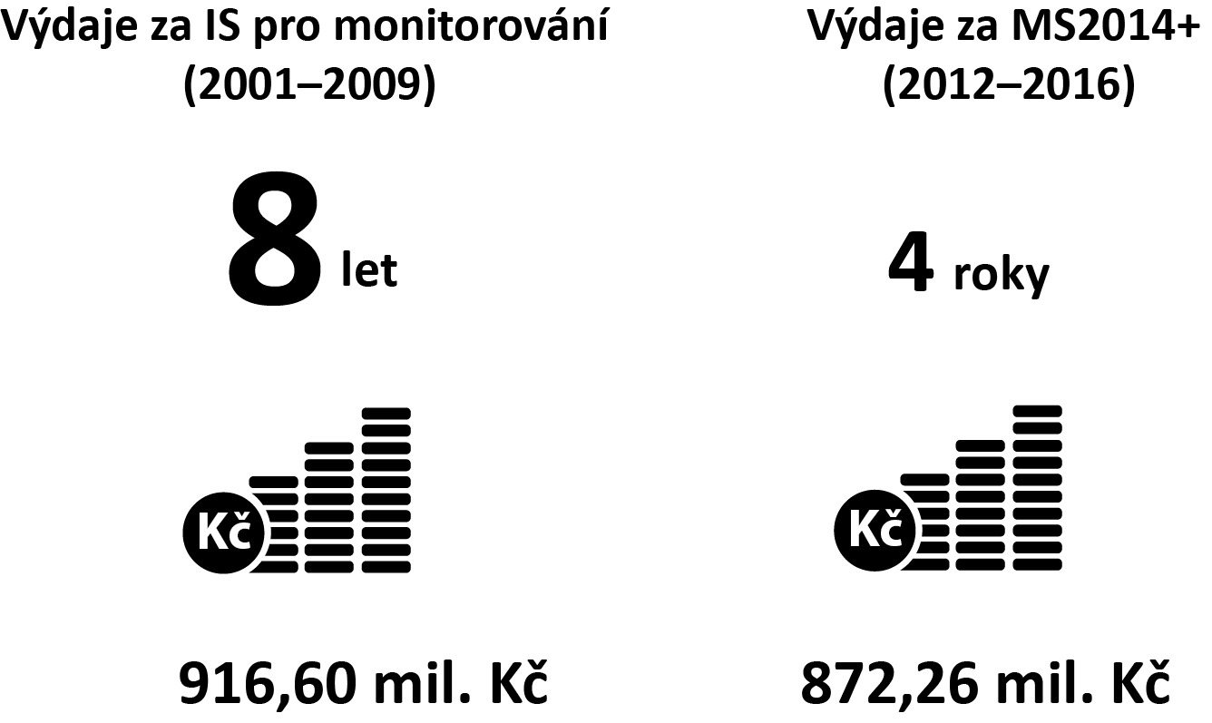

MMR členům vlády v srpnu 2012 prezentovalo předpokládané přínosy pořízení nového monitorovacího systému. Dosažení přínosu v podobě snížení nákladů na informační systémy pro monitorování fondů EU v rámci celé ČR je nejisté. Dalším z těchto přínosů mělo být snížení finanční zátěže státního rozpočtu spolufinancováním projektů na pořízení a provoz informačního systému z rozpočtu EU. V důsledku nesrovnalostí a následných finančních oprav výdajů na vytvoření a provoz MS2014+ se však u těchto projektů snížila míra spolufinancování z rozpočtu EU z plánovaných 85 % na cca 57 %, přičemž vzniklý rozdíl ve výši 216,39 mil. Kč jde zatím plně k tíži státního rozpočtu. Navíc výdaje na provozní podporu a rozvoj aplikace MS2014+ a výdaje na provozní služby spojené s udržováním prostředí aplikace MS2014+ od roku 2016 byly do doby ukončení kontroly NKÚ zatím plně financovány ze zdrojů státního rozpočtu. Tyto výdaje činily do konce srpna 2016 celkem 109,28 mil. Kč.

Česká republika ve třetím programovém období pořídila další informační systém pro monitorování evropských prostředků, přičemž na jeho pořízení, rozvoj, provoz a na vyškolení osob, které se systémem pracují, vynaložila nemalou částku. V případě změny způsobu podpory z prostředků EU, např. prostřednictvím finančních nástrojů, vznikne riziko, že v následujícím programovém období budou opět investovány prostředky do nového monitorovacího systému.

MMR v rámci monitorování implementace programů prezentuje v měsíčních aktualizacích souhrnná data za všechny programy období 2014–2020. Stávající čerpání podpory z ESI fondů na konci třetího roku programového období 2014–2020 je na významně nižší úrovni ve srovnání se stejným časovým úsekem programového období 2007–2013. Peněžní prostředky ve výši 86,65 mld. Kč zasmluvněné k 31. 12. 2016 na základě vydání necelých 70 000 právních aktů (rozhodnutí nebo smluv o poskytnutí podpory) představují pouhých 14,2 % hlavní alokace Dohody o partnerství pro programové období 2014–2020. Podíl peněžních prostředků vyčerpaných, tj. vyúčtovaných v žádostech o platbu, dosáhl ke stejnému datu jen 3,6 % v poměru k hlavní alokaci.
Nižší objem prostředků v uzavřených právních aktech i nižší míra čerpání v období 2014–2020 ve srovnání s obdobím předchozím jsou patrné i při zohlednění půlroční časové prodlevy schvalování programů předložených Českou republikou. Komise ukončila tento schvalovací proces až v červnu 2015. Bližší podrobnosti uvádí graf č. 1.

Graf č. 1 – Porovnání míry čerpání ve třetím roce programových období

Zdroj: měsíční monitorovací zprávy MMR za červen 2009 a prosinec 2009; čtvrtletní zprávy o implementaci ESI fondů v České republice v programovém období 2014–2020 za II. a IV. čtvrtletí 2016.
Pozn.: Stav nasmlouvaných a vyčerpaných prostředků (vyúčtováno příjemci v žádostech o platbu) v období 2014–2020 je vztažen k hlavní alokaci a je uveden pouze za zdroj EU.

Porovnání některých srovnatelných operačních programů je uvedeno v grafu č. 2, v němž jsou uvedeny podíly zasmluvněných prostředků vůči hlavní alokaci ze zdrojů EU k datu 31. 12. třetího roku implementace, tj. k 31. 12. 2009 a 31. 12. 2016. Z grafu je patrné, že oproti předchozímu období je v oblasti nasmlouvaných prostředků pomalejší pokrok implementace s výjimkou operačního programu Technická pomoc. Nejvýraznější rozdíl je u operačních programů Doprava a Životní prostředí.

Graf č. 2 – Objem peněžních prostředků nasmlouvaných v právních aktech ve třetím roce programových období

Zdroj: Měsíční monitorovací zpráva o průběhu čerpání strukturálních fondů, Fondu soudržnosti a národních zdrojů v programovém období 2007–2013 za prosinec 2009; Čtvrtletní zpráva o implementaci ESI fondů v České republice v programovém období 2014–2020 za IV. čtvrtletí 2016.

Problémovým faktorem, který NKÚ identifikoval v provedené kontrole a který ovlivňuje pomalé tempo čerpání v současném programovém období, je především proces hodnocení a schvalování předložených projektů. Tuto skutečnost prezentovala též ministryně pro místní rozvoj na jednání Rady pro ESI fondy v březnu 2017. V součtu za všechny programy od počátku programového období 2014–2020 činí průměrná délka schvalování žádostí o podporu 198 dnů; celková délka schvalování žádostí se pohybuje mezi 7 a 474 dny.

Pro srovnání aktuálního stavu implementace v období 2014–2020 je v grafu č. 3 uveden stav realizace ve všech členských státech EU k datu 31. 12. 2016, jak jej sleduje Komise. Srovnání je provedeno podle míry zasmluvněných prostředků, neboť systém proplácení (tj. vyčerpané prostředky) je v zemích EU nastaven různě. Rozdílné hodnoty zasmluvněných a vyčerpaných prostředků v ČR uvedené v grafech č. 1 a č. 3 jsou dány rozdílným způsobem výpočtu. Komise provádí výpočet ve vztahu k celkové alokaci programového období zahrnující zdroje EU i národní podíl spolufinancování. Oproti tomu MMR v prezentovaných přehledech využívá k výpočtu podílů hlavní alokaci zdrojů EU.
Graf č. 3 – Přehled pokroku implementace období 2014–2020 ve všech členských státech EU k 31. 12. 2016
Zdroj: https://cohesiondata.ec.europa.eu/overview.
Pozn.: Procentuální podíl je uváděn ve vztahu k celkové alokaci v eurech (celková alokace zahrnuje podíl EU i národní podíl včetně výkonnostní rezervy). Údaje jsou poskytovány za programy ve struktuře:
- zasmluvněno – peněžní částky přidělené projektům na základě právních aktů (tj. rozhodnutí nebo smluv
o poskytnutí podpory),
- vyčerpáno – výdaje vykázané v žádostech o platbu.

Seznam zkratek

AO Auditní orgán (Ministerstvo financí)
ČR Česká republika
Dohoda o partnerství Dohoda o partnerství pro programové období 2014–2020; základní zastřešující dokument pro čerpání finančních prostředků z evropských strukturálních a investičních fondů; stanoví strategii ČR, priority a opatření pro účinné a efektivní využívání ESI fondů za účelem dosahování cílů strategie Evropa 2020
Doporučení Doporučení ke zjednodušení administrativní zátěže pro žadatele a příjemce při čerpání finančních prostředků z fondů EU v programovém období 2014–2020; dokument, který vláda ČR vzala na vědomí usnesením č. 184 ze dne 21. 3. 2012
DPH Daň z přidané hodnoty
ESI fondy Evropské strukturální a investiční fondy
EU Evropská unie
HW Hardware
IS Informační systémy
JMP Jednotné metodické prostředí
Komise Evropská komise
Koncepce JMP Koncepce jednotného metodického prostředí jako součást pro naplňování cílů Dohody o partnerství
MF Ministerstvo financí
MMR Ministerstvo pro místní rozvoj
MS2014+ Monitorovací systém evropských strukturálních a investičních fondů pro programové období 2014–2020
MSC2007 Centrální modul monitorovacího systému strukturálních fondů a Fondu soudržnosti pro programové období 2007–2013
MZe Ministerstvo zemědělství
NKÚ Nejvyšší kontrolní úřad
Obecné nařízení Nařízení Evropského parlamentu a Rady (EU) č. 1303/2013, o společných ustanoveních o Evropském fondu pro regionální rozvoj, Evropském sociálním fondu, Fondu soudržnosti, Evropském zemědělském fondu pro rozvoj venkova a Evropském námořním a rybářském fondu, o obecných ustanoveních o Evropském fondu pro regionální rozvoj, Evropském sociálním fondu, Fondu soudržnosti a Evropském námořním a rybářském fondu a o zrušení nařízení Rady (ES) č. 1083/2006
OP Operační program (příp. operační programy)
OPR Operační program Rybářství na období 2014–2020
Pravidla Dohody Pravidla řízení a koordinace Dohody o partnerství v programovém
o partnerství období 2014–2020
Program Program, který je spolufinancován z evropských strukturálních a investičních fondů a přispívá k naplnění Dohody o partnerství pro programové období 2014–2020
Prováděcí nařízení Komise č. 1011/2014 | Prováděcí nařízení Komise (EU) č. 1011/2014, kterým se stanoví prováděcí pravidla k nařízení Evropského parlamentu a Rady (EU) č. 1303/2013, pokud jde o vzory pro předkládání určitých informací Komisi, a podrobná pravidla týkající se výměny informací mezi příjemci a řídicími orgány, certifikačními orgány, auditními orgány a zprostředkujícími subjekty
PRV Program rozvoje venkova na období 2014–2020
ŘO Řídicí orgány (subjekty zodpovědné za řízení operačních programů)
SZIF Státní zemědělský intervenční fond

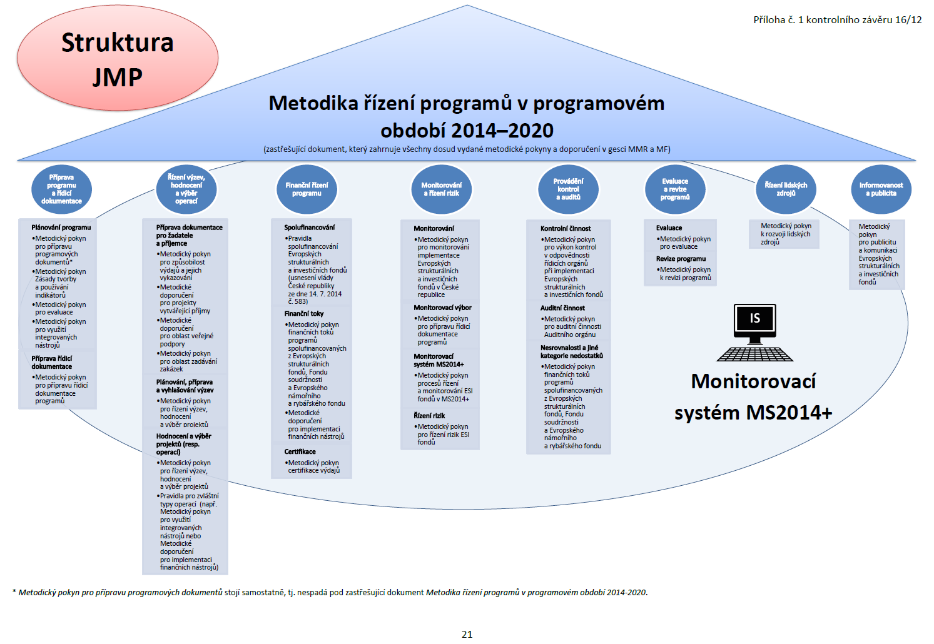
Graf č. 1 – Počty incidentů členěné dle kategorie incidentu a provozního prostředí

Zdroj: vlastní zpracování NKÚ na základě podkladů MMR.
Pozn.: Data byla členěna podle typu provozního prostředí (produkční, referenční, testovací). Jelikož v období od 7. 11. 2014 do 25. 8. 2015 MMR nekategorizovalo provozní prostředí, kde k incidentu došlo, je pro toto období zaveden typ prostředí „Neuvedeno“.
Graf č. 2 – Celkový počet incidentů za kalendářní měsíc v období od listopadu 2014 do dubna 2016 dle typu provozního prostředí
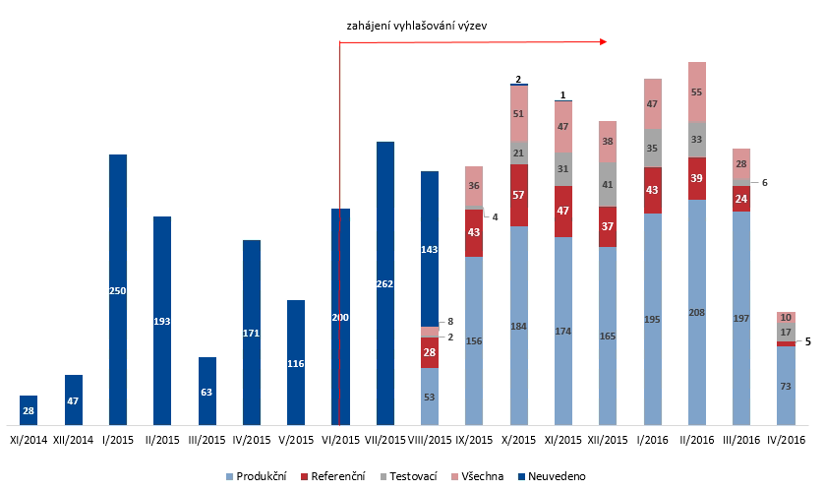
Zdroj: vlastní zpracování NKÚ na základě podkladů MMR.
Pozn.: Data byla členěna podle typu provozního prostředí (produkční, referenční, testovací). Jelikož v období od 7. 11. 2014 do 25. 8. 2015 MMR nekategorizovalo provozní prostředí, kde k incidentu došlo, je pro toto období zaveden typ prostředí „Neuvedeno“.

Mezi ESI fondy se řadí Evropský fond pro regionální rozvoj, Evropský sociální fond, Fond soudržnosti, Evropský zemědělský fond pro rozvoj venkova a Evropský námořní a rybářský fond.
Dohoda o partnerství pro programové období 2014–2020 (dále jen „Dohoda o partnerství“) je strategický dokument, který stanoví cíle a priority pro efektivní využívání ESI fondů za účelem naplňování strategie Evropa 2020. Dohodu o partnerství MMR připravovalo v rámci širokého partnerství, které zahrnovalo zástupce Evropské komise, ostatních resortů, regionálních i místních samospráv, zaměstnavatelských i zaměstnaneckých svazů, neziskového sektoru, akademické sféry a mnohé další. Dohoda o partnerství je tedy dokument založený na široké shodě všech zainteresovaných aktérů v České republice. Dohoda o partnerství byla definitivně schválena Evropskou komisí dne 26. 8. 2014.
Zákon č. 248/2000 Sb., o podpoře regionálního rozvoje.
Designace je postup pro určení řídicích orgánů operačních programů a certifikačního orgánu; designaci provádí designační orgán na základě auditu provedeného auditním orgánem (AO) členského státu. AO vydává stanovisko po přezkoumání řady kritérií na základě žádosti příslušného řídicího orgánu. Konkrétní postup je upraven v čl. 124 nařízení Evropského parlamentu a Rady (EU) č. 1303/2013 ze dne 17. prosince 2013 (tzv. obecné nařízení).
Obecné nařízení bylo vydáno v prosinci 2013.
Prováděcí nařízení Komise (EU) č. 1011/2014 bylo vydáno v září 2014.
Dohoda o partnerství byla schválena vládou ČR v dubnu 2014; Komise vyslovila oficiální souhlas v srpnu 2014.
Releasem se rozumí jedna nebo více změn služby informační technologie, které jsou sestaveny, testovány a nasazeny najednou. Jediný release může zahrnovat změny hardwaru, softwaru, dokumentace, procesů a dalších komponent. (ITIL – výkladový slovník a zkratky v češtině, AXELOS Limited 2012.)
Na svých webových stránkách (http://www.mmr.cz/cs/Ministerstvo/Ministerstvo/Otazky-a-odpoved/Dotazy-k-MS2014#CatName) MMR uvádí, že do konce roku 2016 hlavní dodavatel za provoz MS2014+ vyfakturoval celkem 320,97 mil. Kč.
Od května 2012 financovalo MMR výdaje spojené s projektovou přípravou monitorovacího informačního systému pro programové období 2014–2020 v rámci projektu č. CZ.1.08/2.1.00/11.00139.
Jedná se o 11 projektů operačního programu Technická pomoc pro období 2007–2013 a 4 projekty operačního programu Technická pomoc pro období 2014–2020.
Plnění smlouvy CES 5138 probíhá v rámci připraveného, ale nepodaného projektu Provozní podpora a rozvoj Aplikace MS2014+ pro programové období 2014–2020. Do srpna 2016 hlavní dodavatel fakturoval částku ve výši 82,22 mil. Kč.
Plnění smlouvy CES 5289 probíhá v rámci připraveného, ale nepodaného projektu Provozní služby spojené s udržováním prostředí MS2014+; do srpna 2016 uhradilo MMR částku ve výši 27,05 mil. Kč.
Usnesení vlády ČR ze dne 27. 4. 2015 č. 315.
Kontrolní závěr z kontrolní akce NKÚ č. 16/14 – Peněžní prostředky Evropské unie a státního rozpočtu určené na podporu místního rozvoje v rámci iniciativy LEADER prostřednictvím Programu rozvoje venkova. NKÚ v rámci této kontroly oslovil místní akční skupiny s žádostí o sdělení jejich názorů a zkušeností s implementací opatření osy IV PRV v programovém období 2007–2013 a s implementací iniciativy LEADER v rámci komunitně vedeného místního rozvoje v programovém období 2014–2020.
https://www.mpo.cz/dokument164509.html.
https://www.mpo.cz/cz/podnikani/dotace-a-podpora-podnikani/oppik-2014-2020/aktualni-informace/posun-terminu-prijmu-zadosti-o-podporu-ve-vyzvach-puvodne-koncicich-29--2--2016--170273/.
http://www.opzp.cz/o-programu/aktuality-a-tiskove-zpravy/prodlouzeni-prijmu-zadosti-29-a-36-vyzvy.
Závěrečná zpráva z projektu č. CZ.1.08/1.4.00/11.00117, kapitola 1.1.2 – Indikátory spokojenosti a hodnocení Koncepce jednotného metodického prostředí; duben 2016.
Zdroj: příloha č. 2 – Vynaložené náklady a odhad nákladů na všechny úrovně monitorovacího systému materiálu pro jednání vlády čj.: 1318/09 – Návrh dalšího postupu řešení pro centrální část monitorovacího systému strukturálních fondů pro období 2007–2013 k usnesení vlády ČR ze dne 19. 10. 2009 č. 1301. Do částky nejsou zahrnuty výdaje na informační systém VIOLA.
Zdroj: materiál pro informaci členům vlády čj.: 842/12 – Analýza fungování stávající aplikace Monitorovacího systému strukturálních fondů a Fondu soudržnosti – Východiska veřejné zakázky „Pořízení aplikace MS 2014+ a zajištění jejího provozu a rozvoje“.
Hlavní alokace Dohody o partnerství je objem disponibilních peněžních prostředků po odečtení tzv. výkonnostní rezervy ve výši 38,6 mld. Kč z alokace celkové. Stav peněžních prostředků je vztažen k hlavní, nikoli celkové alokaci.
Podrobnosti uvádí tisková zpráva publikovaná na webové stránce https://www.strukturalni-fondy.cz/cs/Informace-a-dokumenty/Novinky/Karla-Slechtova-Nasim-spolecnym-cilem-musi-byt-smysluplne-vyuziti-pro.
Zdroj: MS2014+, sestava S005a Graf délky trvání administrace schvalování žádostí o podporu.
Kategorie A – Vážný incident s nejvyšší prioritou, který má kritický dopad na funkčnost aplikace MS2014+ nebo její zásadní části, a dále incident, který znemožňuje užívání aplikace MS2014+ nebo její části nebo způsobuje vážné provozní problémy. Kategorie B – Incident, který svým charakterem nespadá do kategorie A., avšak znamená vážné zhoršení výkonnosti a funkčnosti aplikace MS2014+ nebo její části. Aplikace MS2014+ nebo její část má zásadní omezení nebo je částečně nefunkční. Jedná se o incidenty odstranitelné, které způsobují problémy při užívání a provozování aplikace MS2014+ nebo její části, ale umožňují provoz. Kategorie C – Incident, který svým charakterem nespadá do kategorie A nebo kategorie B a znamená snadno odstranitelné nedostatky s minimálním dopadem na funkcionality či funkčnost aplikace MS2014+ nebo její části. 22

